Поздравляю всех с наступающим Новым годом!!!

Хочу обратиться к людям, которые хорошо разбираются в программе MMB 4.9.8.13 Rus.
Помогите мне понять, что я делаю не так при создании autorun меню для игры.
У меня есть игра “Tom Raider – Underworld”, но она глючит. Для решения проблемы с игрой я скачал патч и русификатор из internet. Затем скопировал файлы игры на диск “C:\Проект”, к фалам добавил ещё две папки (папку “Русификатор” и папку “Патч”) и соответственно поместил в них инсталляторы русификатора и патча. Родной autorun.exe и autorun.ini игры “Tom Raider – Underworld” удалил.

Создал и оформил проект в MMB.
Кнопка “Установить” - Запустить программу - c:\Проект\setup.exe
Кнопка “Русификатор” - Запустить программу - c:\Проект\Русификатор\rus.exe
Кнопка “Патч” - Запустить программу - c:\Проект\Патч\patch.exe
Кнопка “Выход” – Exit – (эта кнопка работает отлично, даже после записи файлов на диск DVD)

Жму F5 и проверяю все кнопки на работоспособность. Все кнопки работают и запускают выбранные мною программы, которые я им назначил чуть выше.

Затем в программе MMB выбираю \проект\ замена пути:
Page 1 : TextBTN : C:\Проект\setup.exe ------------ Page 1 : TextBTN : <SrcDir>\setup.exe
Page 1 : TextBTN1 : C:\Проект\Русификатор\rus.exe------------ Page 1 : TextBTN1 : <SrcDir>\Русификатор\rus.exe
Page 1 : TextBTN2 : C:\Проект\Патч\patch.exe------------- Page 1 : TextBTN2 : <SrcDir>\Патч\patch.exe

Снова жму F5 и проверяю все кнопки на работоспособность. Ни одна кнопка не работает кроме кнопки “Выход”. При нажатии на кнопку “Установить” появляются поочерёдно два сообщения:
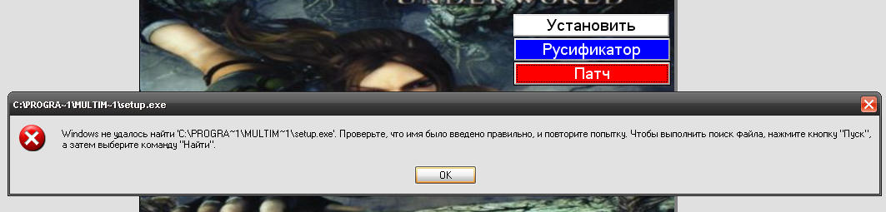
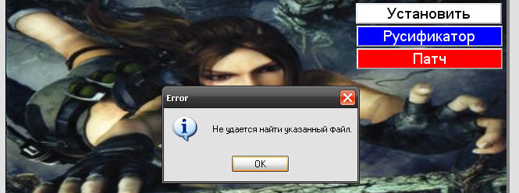

И так со всеми кнопками. Они не функционируют.
Потом в программе MMB выбираю \проект\проверка и сборка\ “Проверка проекта и сборка конечного файла”
Место сохранения C:\Проект\TRU.exe,
устанавливаю галочки в пунктах (Создать автономный файл и создать autorun.inf) и жму кнопку OK.
Снова появляется сообшениие:
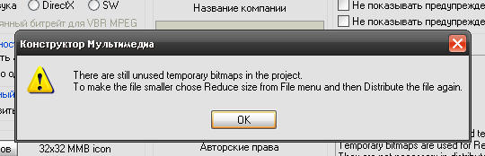

После нажатия на кнопку \OK\ снова появляется сообщение:
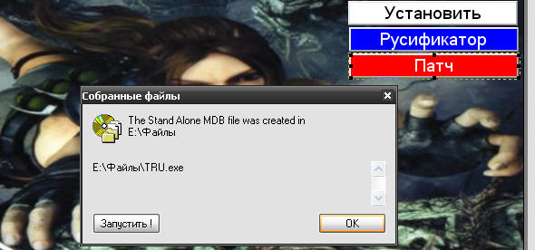
Нажимаю \Запустить\
Все кнопки в autorun снова начинают работать и функционировать т.е. кнопка \Русификатор\ запускает инсталлятор русификатора игры, а кнопка \Установить\ запускает инсталлятор игры и т.д.

Закрываю программу MMB и проверяю C:\Проект\, к фалам добавились два новых TRU.exe и autorun.inf,
запускаю файл TRU.exe и проверяю работоспособность авторана. Пока файлы находятся на винте всё отлично работает, функционирует, запускается и устанавливается НО СТОИТ МНЕ ПОПРОБОВАТЬ ЗАПИСАТЬ ИХ НА DVD сразу всё перестаёт работать.
Вставляю записанный DVD, запускается autorun меню и все кнопки (Установить, Русификатор и Патч) не выполняют свои действия, только кнопка \Выход\ работает отлично.

Если я нажимаю на кнопку \Установить\ появляется сообшениие:
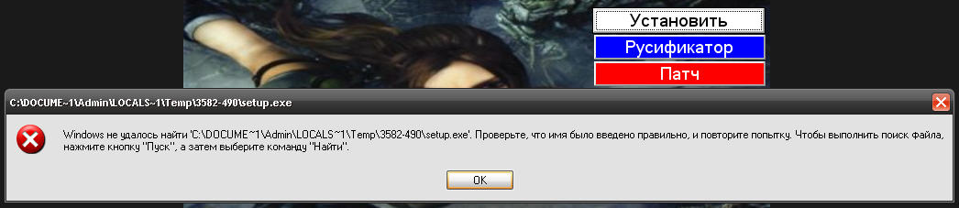

И не чего не работает.
В чём тут ошибка?
Может нужно, как то правильно записать файлы на диск?

